[上海交通大学医学院附属瑞金医院论文被质疑，5项国自然资助！](https://mp.weixin.qq.com/s?__biz=MzkxMDYyNzI5NQ==&mid=2247499527&idx=6&sn=c7ad92d16b31941585e652d7f46c8259&chksm=c088727714feefa841c035b4bac3bfcbe52b5b80003718abecd0eae776730ed1db981a2ad0a3&scene=126&sessionid=1742230004)

五棵松[学者探讨](javascript:void(0);)2025-03-17 09:11:18北京

2020年，主要分别来自上海交通大学医学院附属瑞金医院生殖医学中心和上海交通大学医学院组织胚胎学、遗传学与发育生物学系的 Xiaowei Zhou , Bufang Xu , Dan Zhang , Xiaoping Jiang , Hsun-Ming Chang , Peter C K Leung , Xiaoyu Xia （通讯作者，音译夏小雨）, Aijun Zhang 在Frontiers （通讯作者，音译张爱军）in Cell and Developmental Biology 期刊发表了一篇论文，题目为：Loss of CDYL Results in Suppression of CTNNB1 and Decreased Endometrial Receptivity。

这项工作得到了中国国家自然科学基金（81501308、81701513、81771656、81873857 和 81971436）、上海交通大学医工基金（YG2017MS57 和 YG2017ZD11）、上海市教委高峰临床医学资助（20181803）、中华医学会临床研究专项基金（16020480664）以及上海市胚胎源性疾病重点实验室（Shelab201901）的支持。

**2025年3月，Trichostema suffrutescens 在 Pubpeer 论坛发表评论：**

比预期的相似得多。ImageTwin 检测到了相似之处。

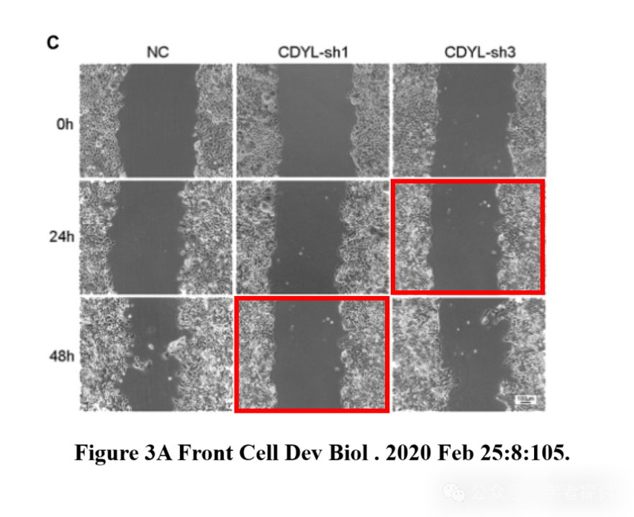

**消息来源：**

https://www.pubpeer.org/publications/D92545AA3D7BDE4BCEA9AA0E7B53C3#1

**郑重声明：**

我们的全网查重系统收录了 Pubmed 和 Pubpeer 中的 7000 万 +已发表图库，让您的待查图片可以和已发表论文的图片进行对比，防止图片误用，为您的论文发表保驾护航！基于AI人工智能大数据算法，提供论文图片的核查服务，方便学术期刊、高校、研院所等科研管理部门及时发现并纠正结果图片不当使用。

**如果您有任何建议或需要图片查重帮助，请随时通过客服QQ号3639926437与我们联系。**

[#上海交通大学医学院附属瑞金医院](https://mp.weixin.qq.com/mp/appmsgalbum?__biz=MzkxMDYyNzI5NQ==&action=getalbum&album_id=3569503514243858436#wechat_redirect)[#上海交通大学医学院](https://mp.weixin.qq.com/mp/appmsgalbum?__biz=MzkxMDYyNzI5NQ==&action=getalbum&album_id=3354398155840356353#wechat_redirect)